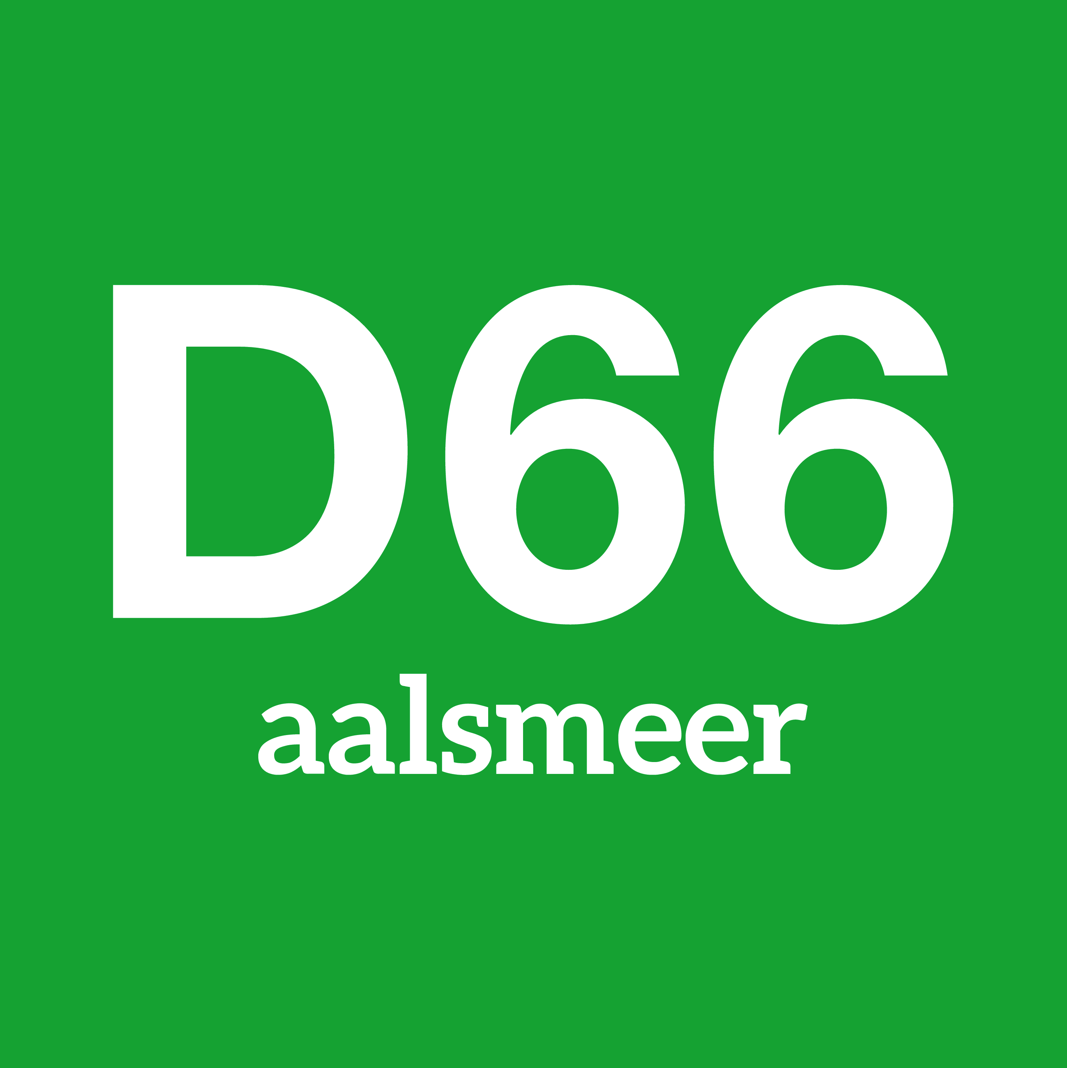
Profiel wethouder D66 Aalsmeer

Aalsmeer is een energieke en ondernemende gemeente. Het heeft twee traditionele dorpskernen, Aalsmeer en Kudelstaart, en een aantal uitbreidingsgebieden met veel nieuwe inwoners. Buiten een groot aantal ondernemers en een dito mentaliteit, kent Aalsmeer een groot netwerk van vrijwilligersorganisaties op uiteenlopende gebieden. Daarbij bestaat een derde van het oppervlak uit water en natuur.
Om onze gemeente goed te besturen en om alle inwoners de kansen te bieden die ze verdienen, nu en in de toekomst, zoeken we een wethouder met passie. Iemand die iedereen vrij laat maar niemand laat vallen.
De wethouder is weet het gedachtengoed van D66 om te zetten in beleid, is het boegbeeld van D66 in het Aalsmeerse college en weet om te gaan met een dualistische houding van de gemeenteraad. Een gedreven bestuurder en teamspeler die inspireert, en daardoor kiezers en leden aan de partij weet te binden. De wethouder die wij zoeken heeft een transparante bestuursstijl, weet bruggen te bouwen richting de overige partijen, is communicatief sterk, en kan goed omgaan met de media.

Onze wethouder
- Draagt (financiële) verantwoordelijkheid voor Aalsmeer en de toekomst van haar inwoners en ondernemers
- Legt verantwoording af aan de samenleving en is benaderbaar
- Werkt transparant en collegiaal samen met de burgemeester, de wethouders en de gemeenteraad
- Onderhoudt als vertegenwoordiger van Aalsmeer korte lijntjes met landelijke politiek en rijksoverheid, zowel binnen - , als buiten het netwerk van D66
- Bestuurt vanuit de inhoud en is betrokken bij de portefeuilles van de rest van het college.
- Beïnvloedt de agenda van het college aan de hand van het coalitieakkoord, en het verkiezingsprogramma van D66 Aalsmeer
Het wethouderschap is geen doorsnee baan. Het vraagt een voorbeeldfunctie met 24/7 alertheid en flexibiliteit. Werkdagen kunnen ook in de avonduren of het weekend doorlopen. Als wethouder kun je op ieder moment ter verantwoording worden geroepen.

Jouw competenties
- Visie: je kunt conceptueel en beleidsmatig denken, hebt de lange termijn voor ogen met het D66 gedachtengoed als uitgangspunt
- Ondernemerschap: je ziet kansen en mogelijkheden en neemt daar actie op
- Overtuigingskracht: je weet anderen te overtuigen van een idee, plan of standpunt en ze enthousiast te maken
- Politieke sensitiviteit: je doorziet de maatschappelijke en politieke processen en beschikt over een verbindend vermogen
- Leervermogen: je staat open voor nieuwe informatie en leert van praktijkervaringen
- Aanpassingsvermogen: je staat open voor andere normen, waarden, opvattingen en culturen. Je kunt je verplaatsen in anderen om houding en reacties te begrijpen. Neemt deze mee in je handelen
- Verbinden: je stimuleert de samenwerking met andere partijen, groeperingen en personen en zorgt voor een constructieve, gezamenlijke sfeer in de groep
- Verantwoordelijkheid: je neemt de verantwoording voor aangegane verplichtingen en de consequenties hiervan

Ervaring en vereisten
Naast de genoemde competenties verwachten we van onze ideale kandidaat enige politiek/bestuurlijke ervaring. Verder onderschrijf je het gedachtegoed van D66 en het verkiezingsprogramma van D66 Aalsmeer voor de volle 100%. Vanaf je aantreden ben je fulltime beschikbaar voor de functie.
Je hebt een aantoonbare relatie met -, of affectie voor Aalsmeer en -zo dat al niet het geval is- bent bereid er te komen wonen. Ook ben je bekend met de dorpscultuur van de gemeente, zowel binnen – als buiten de politiek.
Je hebt de intentie je voor de volle 4 jaar in te zetten voor D66 in Aalsmeer.

Reageren
Ben jij de kandidaat wethouder die wij zoeken? Tot uiterlijk 2 maart 2022 kun jij je kandidaat stellen door een motivatiebrief, curriculum vitae en wethoudersscan (zie: mijnd66.nl) toe te sturen aan: gerard.jaegers@ziggo.nl .

